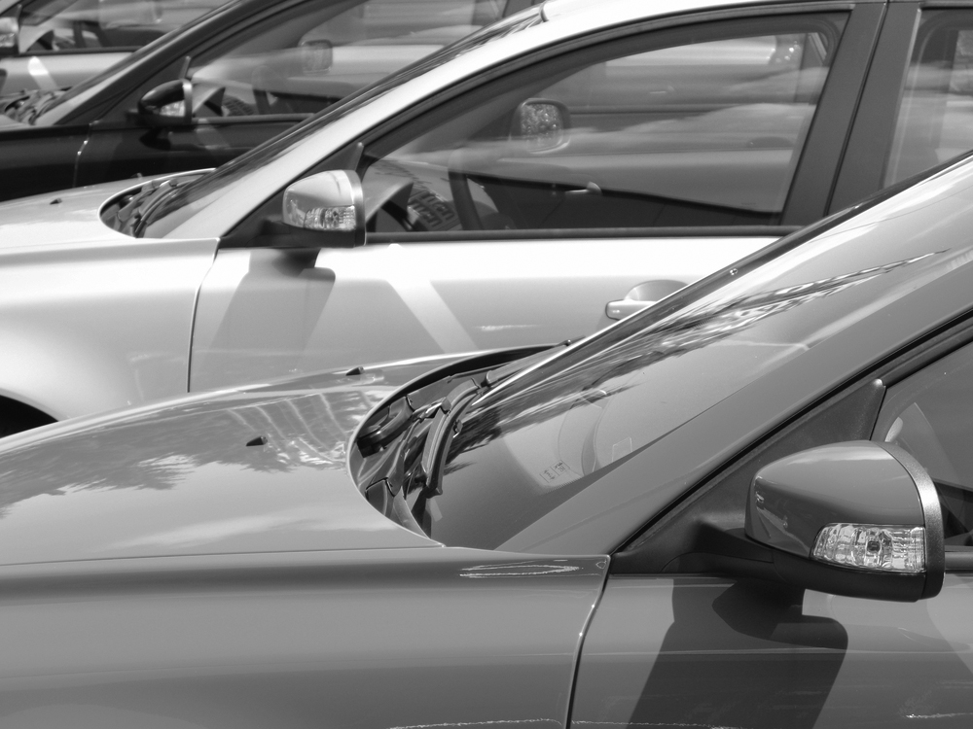**какая машина?**

Кристина только что получила водительские права и хочет купить себе первую машину.

В приведённой ниже таблице указаны сведения о четырёх машинах, которые она нашла у местного продавца подержанных машин.

|  |  |  |  |  |
| --- | --- | --- | --- | --- |
| Модель: | Альфа | Бета | Гамма | Дельта |
| Год | 2003 | 2000 | 2001 | 1999 |
| Объявленная цена (зеды) | 4800 | 4450 | 4250 | 3990 |
| Пройденное расстояние (километры) | 105 000 | 115 000 | 128 000 | 109 000 |
| Объём двигателя (литры) | 1,79 | 1,796 | 1,82 | 1,783 |

Вопрос 1:

Кристина хочет машину, которая отвечает **всем** следующим условиям:

* Пройденное расстояние **не** больше, чем 120 000 километров.
* Сделана в 2000 году или позже.
* Объявленная цена **не** выше, чем 4500 зедов.

Какая машина отвечает условиям Кристины?

1. Альфа – 1%
2. Бета – 87%
3. Гамма – 3%
4. Дельта – 7%

ОЦЕНКА ОТВЕТА НА ВОПРОС 1

Ответ принимается полностью

Код 1: B

*При выборе машины требуется выполнить три условия. Чтобы это сделать, надо свободно читать данные, приведенные в соответствующих строках и столбцах таблицы. Эти данные надо соотносить с указанными числовыми условиями, чтобы выбрать машину, которая одновременно отвечает всем этим условиям. Задание несложное для 15-летних учащихся, поэтому не удивляет, что с ним справились 87% российских учащихся. Выбор того или иного из неверных ответов объясняется тем, что не было учтено одно из трех условий.*

Задание связано с работой с данными, поэтому оно отнесено к содержательной области «Неопределенность и данные». Для его выполнения надо, применив базовые умения по чтению данных таблицы, перейти на основе понимания этих данных к решению вопроса, возникшего в реальной ситуации. Поэтому превалирующая познавательная деятельность отнесена к категории «Интерпретировать». По своему характеру описанная в задании ситуация явно относится к «личностным», так как многим людям приходится иметь дело с покупкой машины и принимать решение о выборе, опираясь на те или иные критерии.

Вопрос 2:

У какой машины наименьший объём двигателя?

1. Альфа – 17%
2. Бета – 7%
3. Гамма – 3%
4. Дельта – 71%

ОЦЕНКА ОТВЕТА НА ВОПРОС 2

Ответ принимается полностью

Код 1: D

Этот несложный вопрос вызвал затруднения почти у трети российских учащихся. Для получения ответа требуется с учетом данной ситуации из четырех десятичных дробей выбрать наименьшую. Результаты международных и национальных мониторингов неоднократно показывали, что значительная часть 15-летних учащихся не обладает прочным умением сравнивать десятичные дроби с двумя и более десятичными знаками. Поэтому не удивительно, что верный ответ дали около 70% российских учащихся и около 30% выбрали неверные ответы.

Для выполнения задания требуются умения, формируемые в курсе арифметики, поэтому задание отнесено к содержательной области «Количество», а познавательная деятельность – к категории «Применять». Ситуация, как в первом вопросе, относится к категории «личностная».

Вопрос 3:

Кристине придётся заплатить дополнительно 2,5% от объявленной цены машины в качестве налога.

Сколько зедов составляет дополнительный налог на машину Альфа?

Дополнительный налог в зедах:

ОЦЕНКА ОТВЕТА НА ВОПРОС 3

Ответ принимается полностью

Код 1: 120.

Этот несложный вопрос вызвал затруднения почти у 40% российских учащихся. Для его выполнения надо найти 2,5% процента от известной цены машины. К сожалению, многие российские учащиеся не обладают прочным умением решать задачи на проценты.

Для выполнения задания требуются умения, формируемые в курсе арифметики, поэтому задание отнесено к содержательной области «Количество», а познавательная деятельность – к категории «Применять». Ситуация, как в первом вопросе, относится к категории «личностная».